Воспитатель I категории
Бондаренко Е.Е.
«Влияние родителей на воспитание мальчиков и девочек»

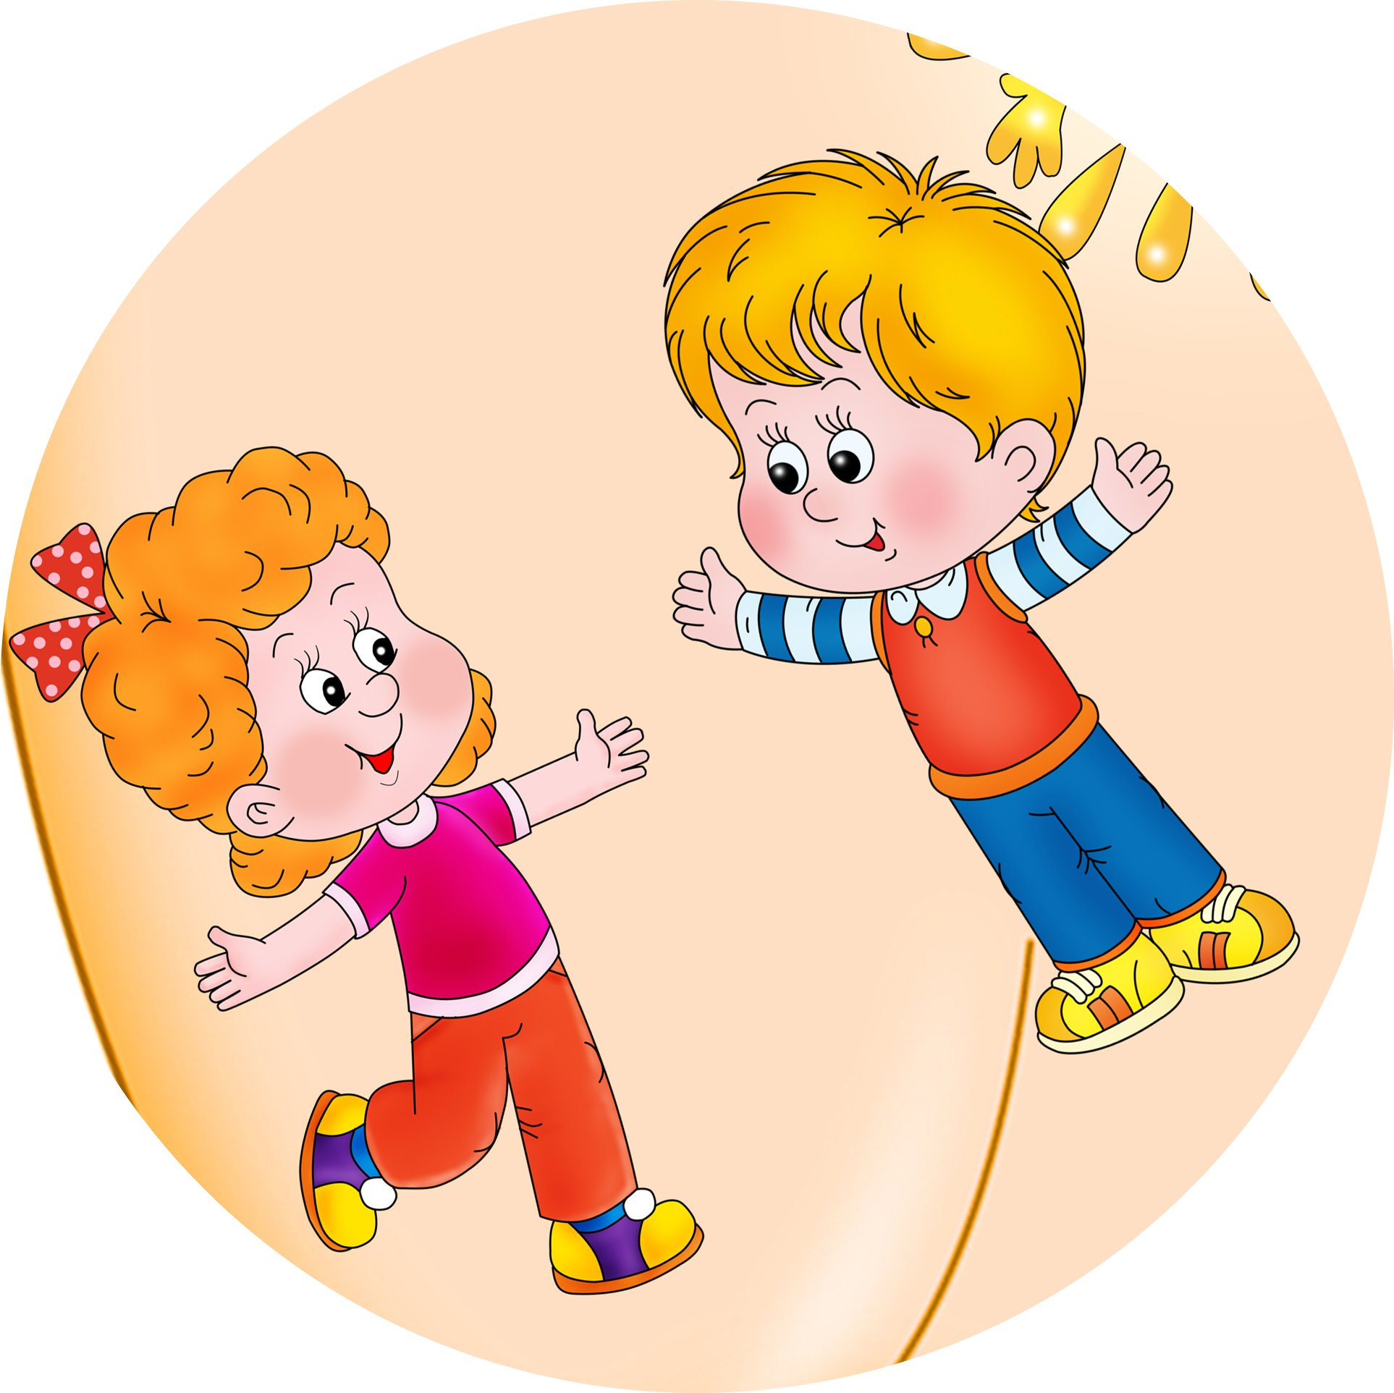
Первоклассник, стоящий на пороге школы, столь отличается от новорожденного, что кажется: это же совершенно разные люди! Тем не менее, они соединены невидимой нитью. На нее ежедневно нанизываются все новые и новые приобретения, превращая беспомощного малыша в самостоятельную личность.
О значении детства сказано много. Великий русский педагог К.Д. Ушинский об этом возрасте ребенка писал так: «Характер человека более всего формируется в первые годы его жизни, и то, что ложится в этот характер в эти первые годы, — ложится прочно, становится второй натурой человека... Все, что усваивается человеком впоследствии, никогда не имеет той глубины, какой отличается все усвоенное в детские годы».
А чтобы жизнь ребенка в дальнейшем сложилась более успешно, следует добиваться гармоничного развития всех сторон его личности. И одна из таких сторон — отношение ребенка к самому себе как представителю определенного пола и отношение его к противоположному полу.
Полоролевое воспитание происходит по типу отождествления ребенком себя с родителем своего пола и подражания ему. Сын в поведении отца находит образец собственной половой роли, в образе матери — прообраз своей будущей избранницы. Отношение родителей служат для него моделью взаимоотношения полов. То же самое можно сказать и о дочери: образцом поведения для нее служит мать, прообразом будущего избранника — отец. Поэтому оптимальный вариант для полоролевого развития ребенка — наличие в семье обоих родителей, т.е. полная семья, живущая по законам любви и взаимоуважения. В таком случае у детей формируются начальные идеалы семьи и своей социальной роли, нравственные представления о противоположном поле.
Однако нельзя говорить о том, что в семье, где ребенка воспитывает только мама или только папа, невозможно дать малышу гармоничное половое и полоролевое воспитание. Семья, где есть оба родителя, является оптимальным вариантом для такого воспитания, но если по каким-то причинам ребенка воспитывает один родитель, и в этом случае для малыша можно создать благоприятные условия для полового и полоролевого развития.
Исследования показали, что женщины, отметившие преобладание влияния на них отца, имеют более высокую ориентацию на профессиональную компетентность, у них сильнее выражено стремление к продвижению, успеху, они менее склонны к сотрудничеству, чаще выбирают «мужские» сферы профессиональной деятельности и добиваются более высокого материального и социального статуса. Можно предположить, что доминирующее влияние отца способствовало развитию у них «мужских» качеств.
И, наоборот, женщины, на которых большое влияние оказала мать, имеют более высокую ориентацию на служение, выраженное стремление к социальной кооперации, желание заботиться о других людях, сферы профессиональной деятельности выбирают традиционно «женские».
Из психологии известно, что активное участие отца в воспитании ребенка необходимо. Под влиянием отца ребенок становится более дисциплинированным, открытым и честным, способным руководствоваться чувством долга и обязательствами, а не только своими желаниями. Если в семье отец принимает участие в воспитании детей наравне с матерью, дети чувствуют поддержку и защиту и вырастают сильными, уверенными в себе людьми. Если отец отстраняется от воспитания, это отрицательно сказывается на развитии способностей детей.
Материнская любовь может быть не только благом, но и трагедией. Все зависит от ее «дозы», интенсивности и психологического качества. Необходимая в детстве, она становится тормозом в социальном развитии и взрослении ребенка в подростковом и юношеском возрасте.
Специалисты пытаются найти ответы на вопрос — как любить ребенка? По их мнению, с сыном, прежде всего, следует быть женщиной-матерью: слабой, женственной, ласковой, любящей, не стараться взаимодействовать с сыном одновременно и в роли матери, и в роли отца. Сын должен научиться жалеть мать, сочувствовать ей, стремиться помочь и поддержать, а не ждать от нее поддержки, опоры.
Мать может стараться активно привлекать отца (или другого мужчину) к общению с сыном. Только через такое взаимодействие у мальчика формируются мужские качества.
Итак, полоролевое воспитание прямо связано с формированием личности, подготавливает ребенка к разрешению и преодолению предстоящих противоречий и трудностей развития, в конечном итоге гармонизируя взаимоотношения общечеловеческого и полового в структуре развивающейся личности.
Проводимые исследования по данному вопросу подтверждают мнение о том, что дети хотят общаться с детьми противоположного пола, но при этом не всегда понимают особенности взаимоотношения мальчиков и девочек, мужчин и женщин.
И в заключение хочется еще раз обратить внимание на то, что отношение ребенка к самому себе как представителю определенного пола и отношение его к противоположному полу, формируется под влиянием чутких и заботливых взрослых, окружающих его, и в первую очередь его родителей.

